Приложение 2
ПАМЯТКА
ОБ ОПАСНОСТИ НАХОЖДЕНИЯ НА ЖЕЛЕЗНОДОРОЖНЫХ ПУТЯХ

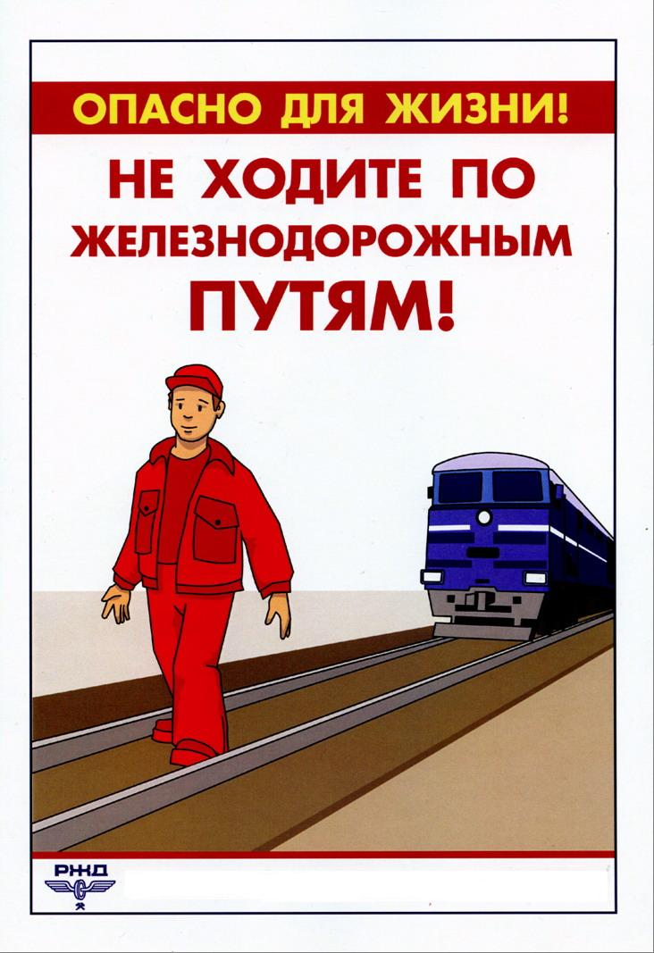 | ХОДИТЬ ПО ЖЕЛЕЗНО-  ДОРОЖНЫМ ПУТЯМ ОЧЕНЬ ОПАСНО!

Проезд и переход граждан через железнодорожные пути допускается только в установленных и оборудованных для этого местах. При проезде и переходе через железнодорожные пути необходимо пользоваться специально оборудованными для этого пешеходными переходами, тоннелями, мостами, железнодорожными переездами, путепроводами. | 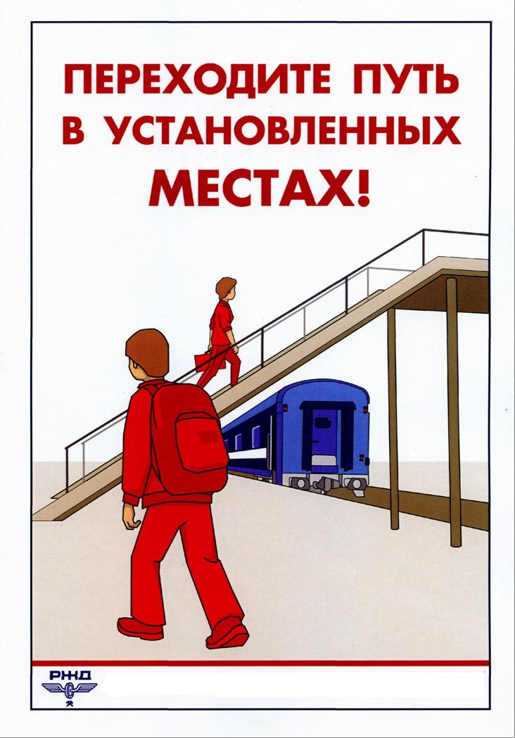

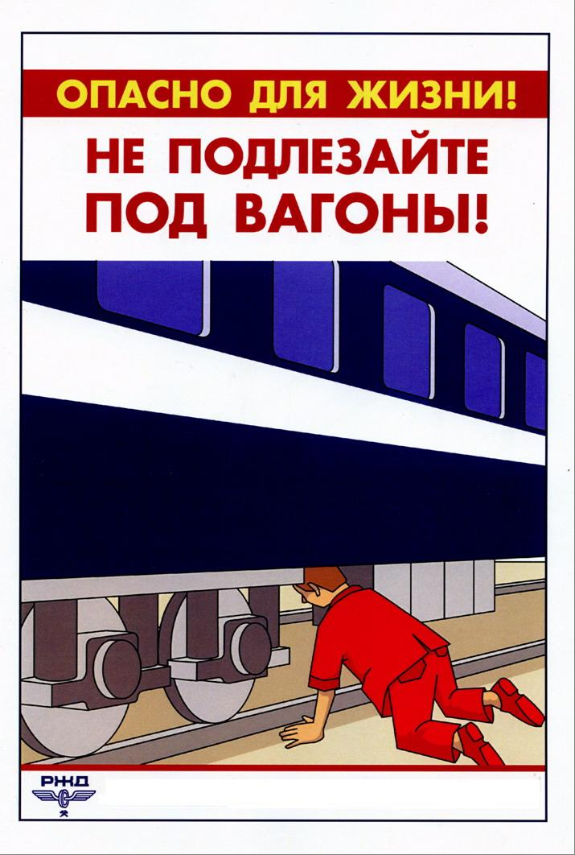  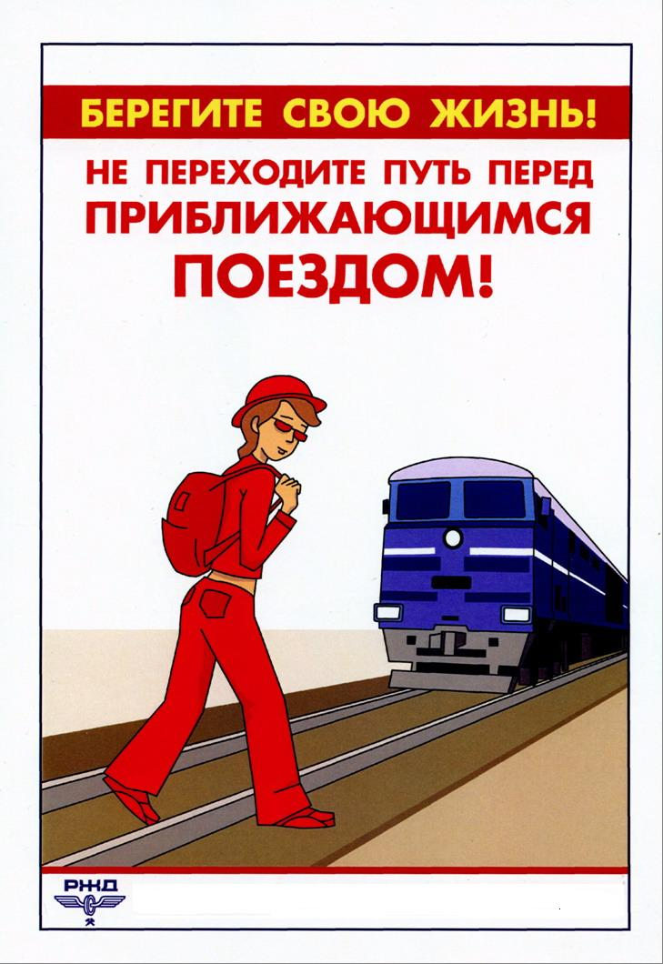  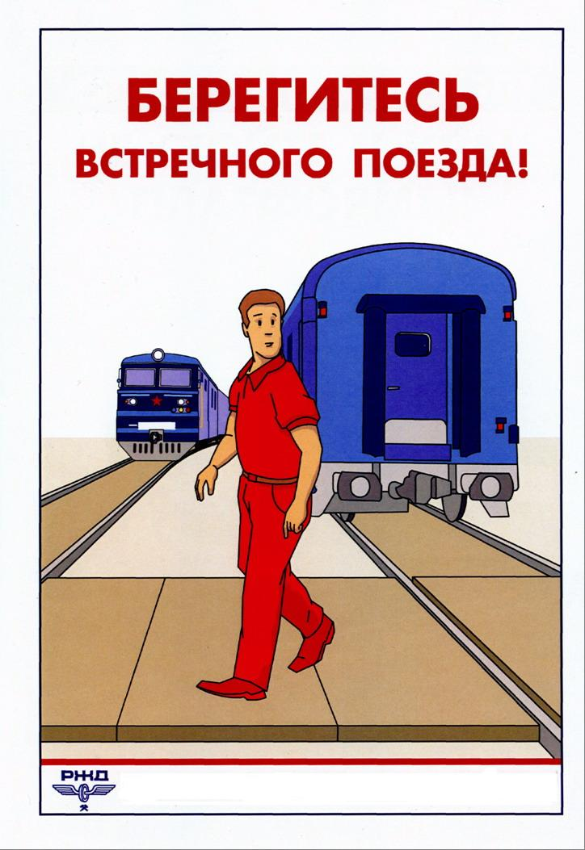  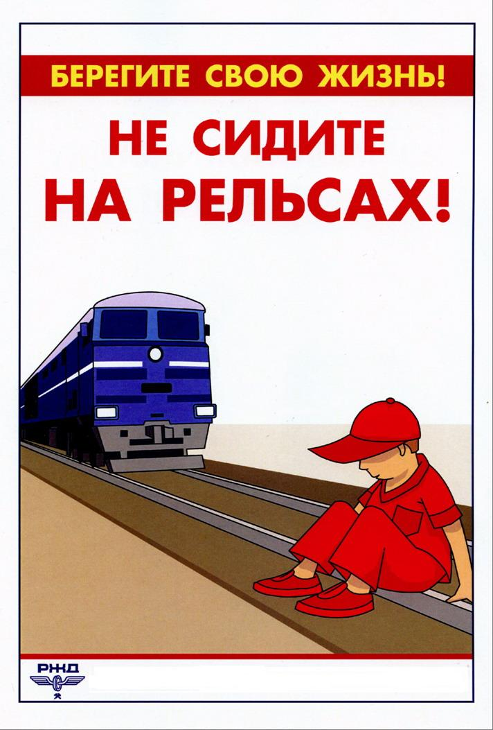 | При переходе через пути ЗАПРЕЩЕНО:  Подлезать под поездом или перелезать через автосцепные устройства между вагонами, т.к. в любой момент поезд может поехать и вы не успеете выскочить или перелезть.  Нужно поезд обойти или дождаться, когда он уйдет.  ЗАПРЕЩЕНО:  Перебегать ж.д.пути перед близко идущим транспортом, т.к. Вы можете споткнуться и упасть, а поезд мгновенно остановиться не может. На скорости нелегко сразу остановить даже автомобиль, а поезд – тем более. Даже после экстренного торможения поезд «проползет» несколько сотен метров до полной остановки.  Прежде чем перейти, нужно убедиться, что нет приближающегося поезда.  ЗАПРЕЩЕНО:  Подниматься на опоры и специальные конструкции контактной сети и воздушных линий и искусственных сооружений, прикасаться к проводам, идущим от опор, т.к. по электрическому проводу проходит электрический ток под очень высоким напряжением в 27 тысяч вольт. Человек, попав под этот ток сразу погибает, а тело обугливается или сгорает.  Подниматься на крыши вагонов, т.к. над ними проходит все тот же электрический провод под напряжением в 27 тысяч вольт. Поднявшись на вагон, даже не касаясь электрического провода, между человеком и проводом возникает эл. дуга и человек погибает.  Приближаться к оборванным проводам ближе 8-ми метров.  Повреждать объекты инфраструктуры железнодорожного транспорта (ж.д.путь, устройства, расположенные рядом с путями, железнодорожный подвижной состав), т.к. это приносит материальный ущерб железной дороге и Ваши родители будут вынуждены возместить ущерб железной дороге.  Создавать помехи для движения железнодорожного подвижного состава, т.к. это может привести к крушению поезда. А вдруг там едут Ваши родственники. Подумайте, к чему это может привести.

Когда вы находитесь на пассажирской платформе (кого-то встречаете, провожаете или едете сами) ЗАПРЕЩЕНО:  Заходить за ограничительную линию у края пассажирской платформы, т.к. двигающийся поезд может Вас задеть.  Бежать по пассажирской платформе рядом с прибывающим или отправляющимся поездом, устраивать различные подвижные игры, т.к. Вы можете споткнуться, упасть и попасть под поезд.  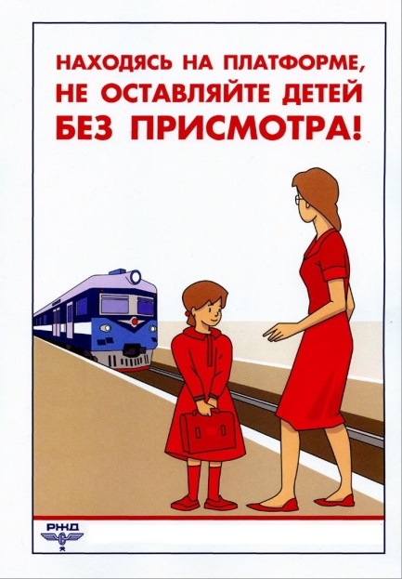  ЗАПРЕЩЕНО:  Прыгать с пассажирской платформы на железнодорожные пути, т.к. можете получить травму и не успеть уйти с пути, когда будет прибывать поезд.  Прислоняться к стоящим вагонам, т.к. поезд в любой момент может поехать.  ЗАПРЕЩЕНО:  Заходить (выходить) в вагон во время движения, т.к. это очень опасно, Вы можете упасть под вагон.  Иметь при себе предметы, которые без соответствующей упаковки или чехлов могут травмировать граждан.  Иметь при себе огнеопасные, отравляющие, воспламеняющиеся, взрывчатые и токсические вещества, т.к. можете пострадать и Вы, и окружающие Вас люди.  Задерживать открытие и закрытие автоматических дверей вагонов. | 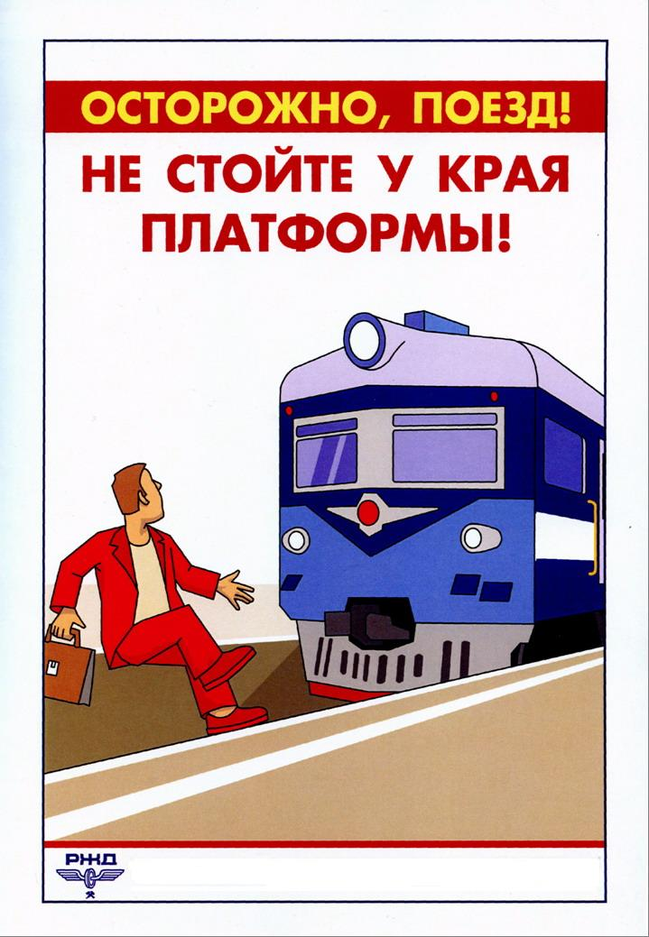  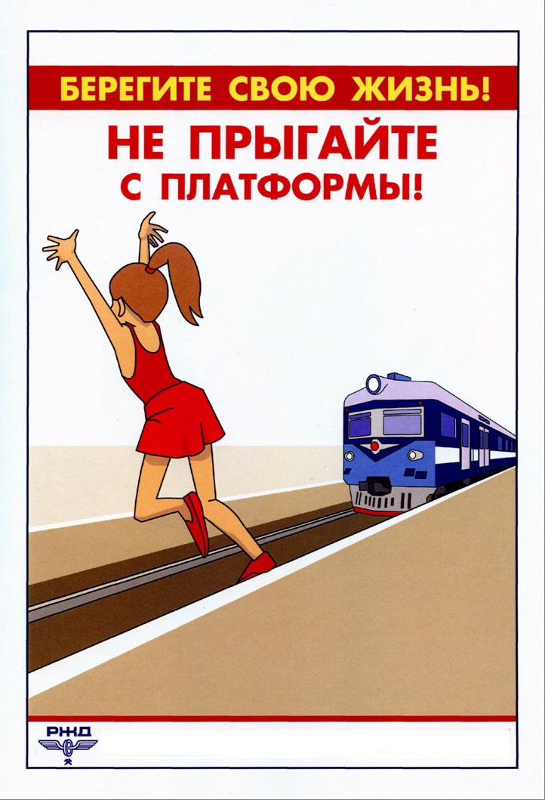  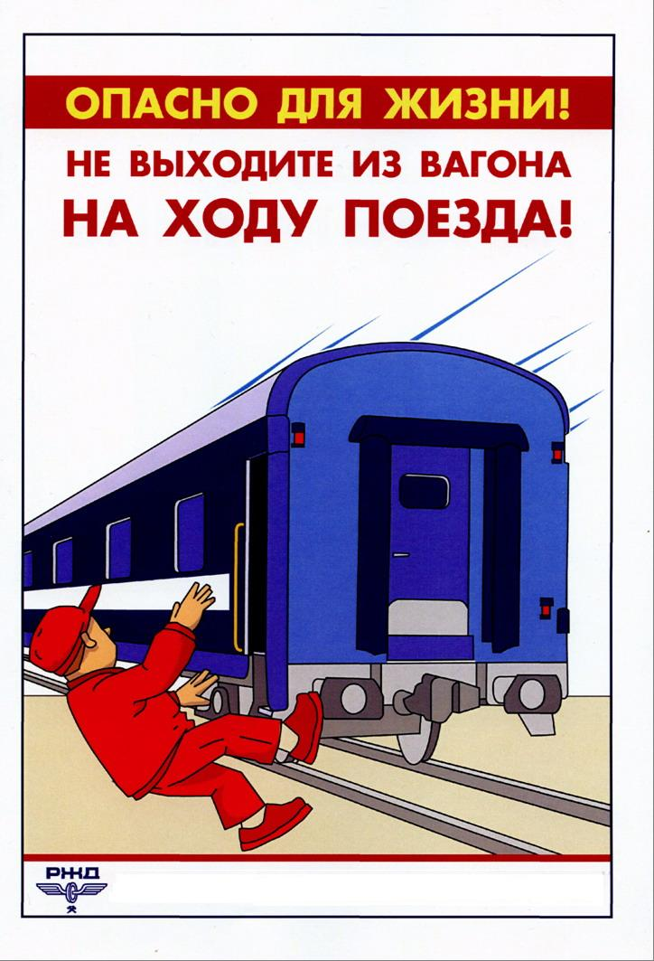

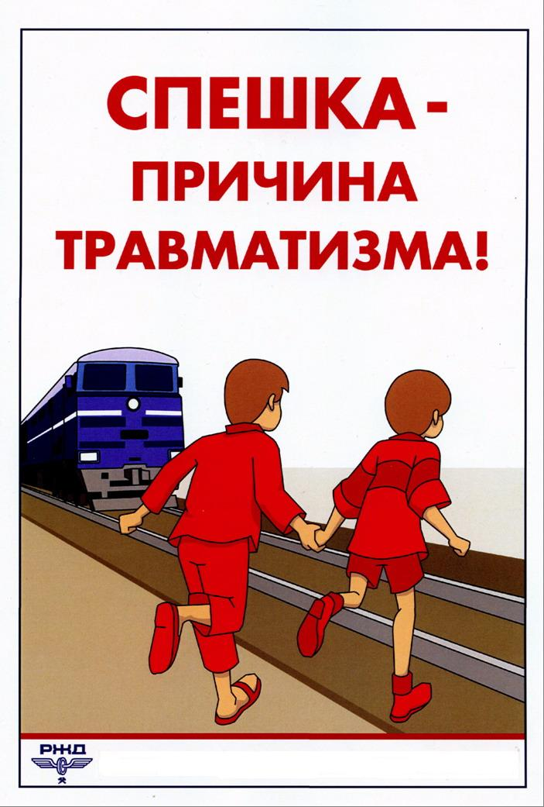 | Лица, нарушающие Правила нахождения на ж.д. путях, несут ответственность, предусмотренную законодательством Российской Федерации.

